THEME DE L’ETUDE : Décodage d’une pièce

Place du TP dans le cycle de formation :

1 an
2 ans

Objectif : C1.1 Décoder les schémas, plans, et descriptifs concernant l’opération
L 1 Identifier et désigner la forme géométrique des surfaces et volumes d’une pièce.
L 2 Quantifier les paramètres caractéristiques d’une surface ou d’un volume.
L 4 Associé à une géométrie le vocabulaire technique du champs professionnel.
L 5 Identifier dans un arbre de création informatique la génération d’une entité.
L 7 Décoder les cotes et spécifications géométriques liées aux surfaces.
L 8 Extraire du cartouche des informations utiles.
A 3 Identifier dans la nomenclature les caractéristiques d’une pièce.
E 3 Modifier le modèle 3D d’une pièce.

Pré-requis : Lecture de plan
Ajustements – tolérances géométriques
Utilisation d’un modeleur

Matériel : Valise réducteur.
Poste informatique.
Matériel personnel.

Déroulement du TP : (les trois parties sont indépendantes)

1ère partie : Etude d’un dessin de définition.
Répondre aux questions page 2/5 et 3/5.

2ème partie : Etude des formes d’une pièce.
Répondre aux questions page 4/5 et 5/5

3ème partie : Etude du modèle 3D d’une pièce.
Répondre aux questions page 5/5
Sortir de la valise réducteur la pièce et éditer son dessin de définition.
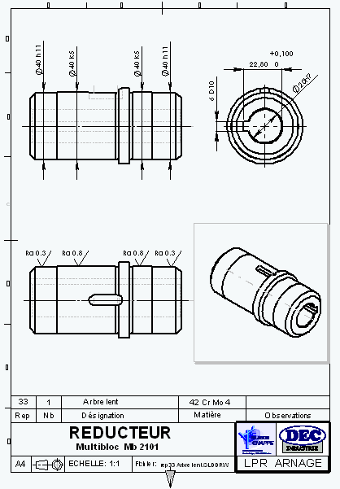
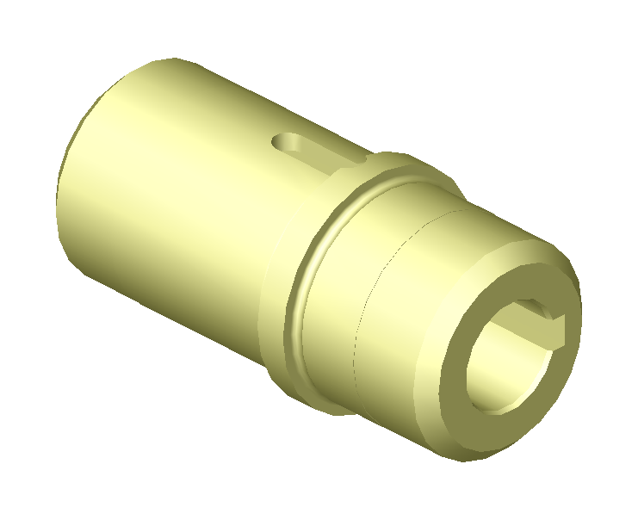

.. / CD barrière / Pédagogique / Construction-SolidWorks / Barrière de péage / Réducteur Mb 2101 / Mise en plan réducteur / Rep33 Arbre lent

1ère partie - Décodage du dessin de définition.

  - Après analyse de constatation de la pièce et lecture du plan, répondre aux questions
suivantes

    - A quel ensemble cette pièce appartient-elle ? …………………………………………….
    - Donner le nom de la pièce. ………………………………………………………………….
    - Quel est son repère ? ………………………………………………………………………..
    - Combien y a-t-il de pièce ? ………………………………………………………………….
    - Donner la matière de la pièce : ……………………………………………………………..
    - A l’aide d’une norme, expliquer cette désignation : .……………………………………… ………………………………………………………………………………………………………..………………………………………………………………………………………………..
    - Quelle est l’échelle de représentation de la pièce ? …..………………….………………..
    - Quelles sont les vues proposées de la pièce ? ..…………………………………………..
…………………………………….………
……………………………………….……
………………………………………….…

1.2- Avec l’aide d’une norme, décoder les indications de cotation de la pièce.
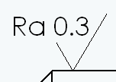
1.2.1- Expliquer l’indication : ……………………………………….
Ra : ……………………………………….
0,3 : ……………………………………….
1.2.2- Expliquer l’indication 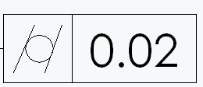 : ...…………………………………….
0,02 : ……………………………………….
1.2.3- Expliquer l’indication 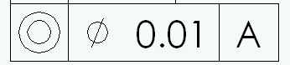 : ...…………………………………….
φ 0.01 : ……………………………………….
A : ……………………………………….
1.2.4- Expliquer l’indication 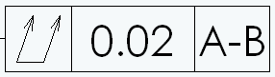 : ..……………………………………...
0.02 : ……………………………………….
A-B : ……………………………………….
1.2.5- Expliquer l’indication 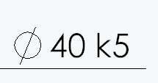 φ 40 : ……………………………………….
k : ……………………………………….
5 : ……………………………………….

1.2.6- Compléter le tableau d’ajustement suivant :
Cote tolérancée | φ40 h11 | φ40 k5 | φ20 H7 | 6 D 10
φ nominal
Ecart supérieur
Ecart inférieur
Cote maxi
Cote mini
Intervalle de tolérance
Cote moyenne

2ème partie - Décodage des formes de la pièce

Après manipulation de l’objet réel, répondre aux questions suivantes

  - Quelle est la forme générale de la pièce ? ……………………………………………….
(prismatique, cylindrique, conique, sphérique, ronde)
  - Indiquer sur la perspective le nom des usinages repérés.
(Gorge, Epaulement, Cylindre, Alésage, Chanfrein, Rainure,

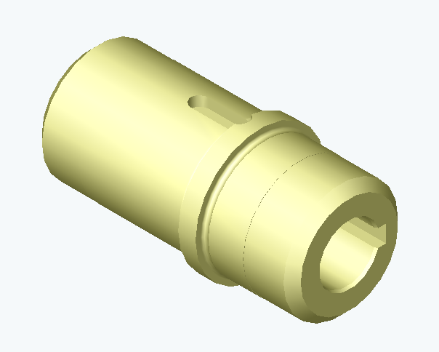

  - Préciser, à l’aide des symboles, la forme des surfaces repérées.
(plane : ; Cylindrique : ; Conique : ; Sphérique : S )

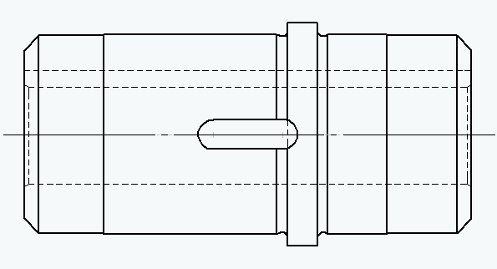

  - Mesurer sur la pièce les cotes et les reporter sur le dessin de définition

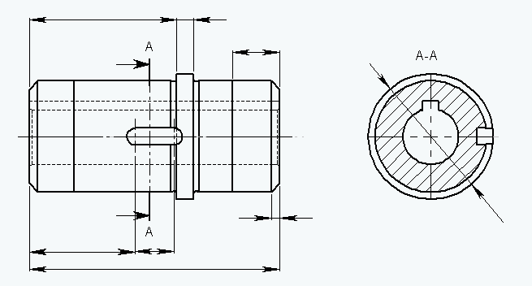

En utilisant une norme (voir clavetage), coter la rainure oblongue en dimensions et
reporter ses tolérances (clavetage libre).

3ème partie - Décodage du modèle virtuel de la pièce

Sous SolidWorks ouvrir le fichier « rep33 Arbre lent »

.. / CD barrière / Pédagogique / Construction-SolidWorks / Barrière de péage / Réducteur Mb 2101 / Pièces réducteur / Rep33 Arbre lent

  - Examiner l’arbre de construction de la pièce, Expliquer ses différentes phases. ………………………………………………………..……………………………………………..
………………………………………………………..……………………………………………..
………………………………………………………..……………………………………………..
………………………………………………………..……………………………………………..
………………………………………………………..……………………………………………..
………………………………………………………..……………………………………………..

  - Modifier le modèle 3D afin que la longueur totale de la rainure oblongue soit de 21 mm,
reconstruire le modèle.

